 |  |  | COMITÉ DE ÉTICA DE LA INVESTIGACIÓN
Documento CEI Cesión - Transferencia

Requisitos que debe cumplir la circulación de muestras o tejidos humanos entre instituciones con fines de investigación
(documento de consulta)

La circulación de muestras o tejidos humanos entre instituciones con fines de investigación debe cumplir unos requisitos mínimos desde el punto de vista ético que garanticen el cumplimiento de la legislación vigente. Por un lado, la institución debe documentar los actos de cesión mediante la firma del Documento de Cesión o el Acuerdo de Trasferencia, según se explica a continuación. Por otro lado, el sujeto donante debe dar su consentimiento tanto para el almacenamiento (en su caso) como para el proyecto en concreto.

Mediante el Acuerdo de Transferencia de Muestras, el Biobanco/lnstitución garantiza el cumplimiento de unos mínimos requisitos éticos y de calidad con respecto a las muestras, mientras que el Investigador se compromete a utilizar dichas muestras para el proyecto concreto para el que fueron solicitadas. El Documento de Cesión de Muestras garantizaría que las muestras han sido cedidas al Biobanco con conocimiento de la institución donde fueron obtenidas, así como el derecho de control del paciente sobre el destino de sus muestras y sobre los datos asociados a las mismas.

Se pueden dar dos situaciones:
- Si se donan muestras directamente desde las instituciones sanitarias a la institución donde se va a realizar el proyecto de investigación, es necesario que exista un Acuerdo de Transferencia entre la institución donante y la institución que va a usar las muestras. Además, hará falta el consentimiento informado específico del paciente

Acuerdo de transferencia de muestras
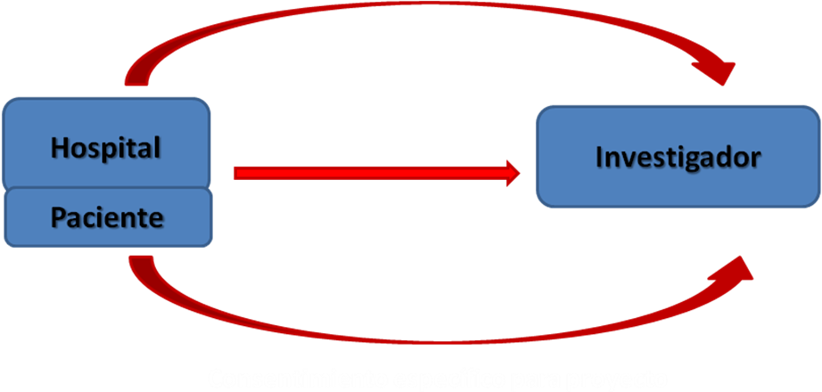
Consentimiento específico para proyecto

- Si la transferencia se lleva a cabo con intermediación de un biobanco, se debe firmar un Documento de Cesión desde cada hospital al biobanco y un Acuerdo de Transferencia entre el biobanco y el investigador que va a usar las muestras. Además, harán falta dos consentimientos del paciente, uno para el almacenamiento en el biobanco y otro para la ejecución del proyecto concreto.
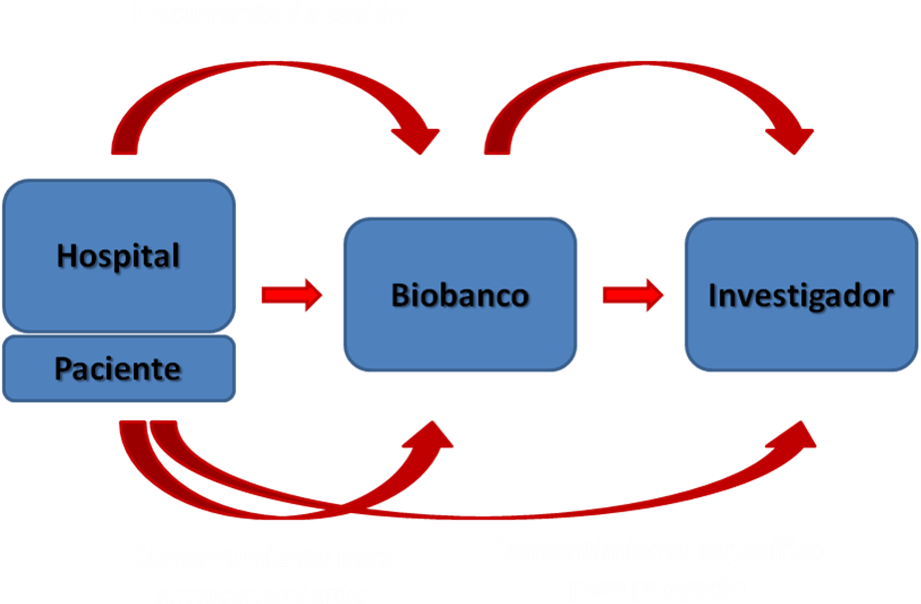
Documento de cesión
Acuerdo de transferencia
Consentimiento específico para proyecto
Consentimiento para el almacenamiento

Documento de cesión de muestras o tejidos humanos
(Datos mínimos que deben constar en el documento de cesión)

MODELO
Acuerdo de Transferencia de Muestras

Por un lado ……………………………
como representante legal del Centro (nombre y dirección) …………………….

autorizo la cesión de muestras y datos clínicos codificados desde la Institución indicada localizada en …………………, que se detallan a continuación para la realización del Proyecto de Investigación titulado………………………………………….

Código Muestras | Tipo de muestra

Por otro, …………………………
investigador/a del Centro ………
como receptor de las muestras reseñadas, se compromete a:
Utilizarlas exclusivamente para el desarrollo del proyecto citado.
Destruir los excedentes
Incorporar los excedentes de las muestras resultantes de la investigación, si las hubiese, en una colección localizada en ……………… cuya/o responsable es …………………. o bien en el biobanco………(táchese lo que no proceda) registrada en el Registro Nacional de Biobancos, con número de registro …………….., de acuerdo con el documento de consentimiento informado firmado por los donantes.

Nombre, cargo y firma de la Persona Representante del Centro:  Lugar/Fecha: | Nombre y firma del investigador principal  Lugar/Fecha:

